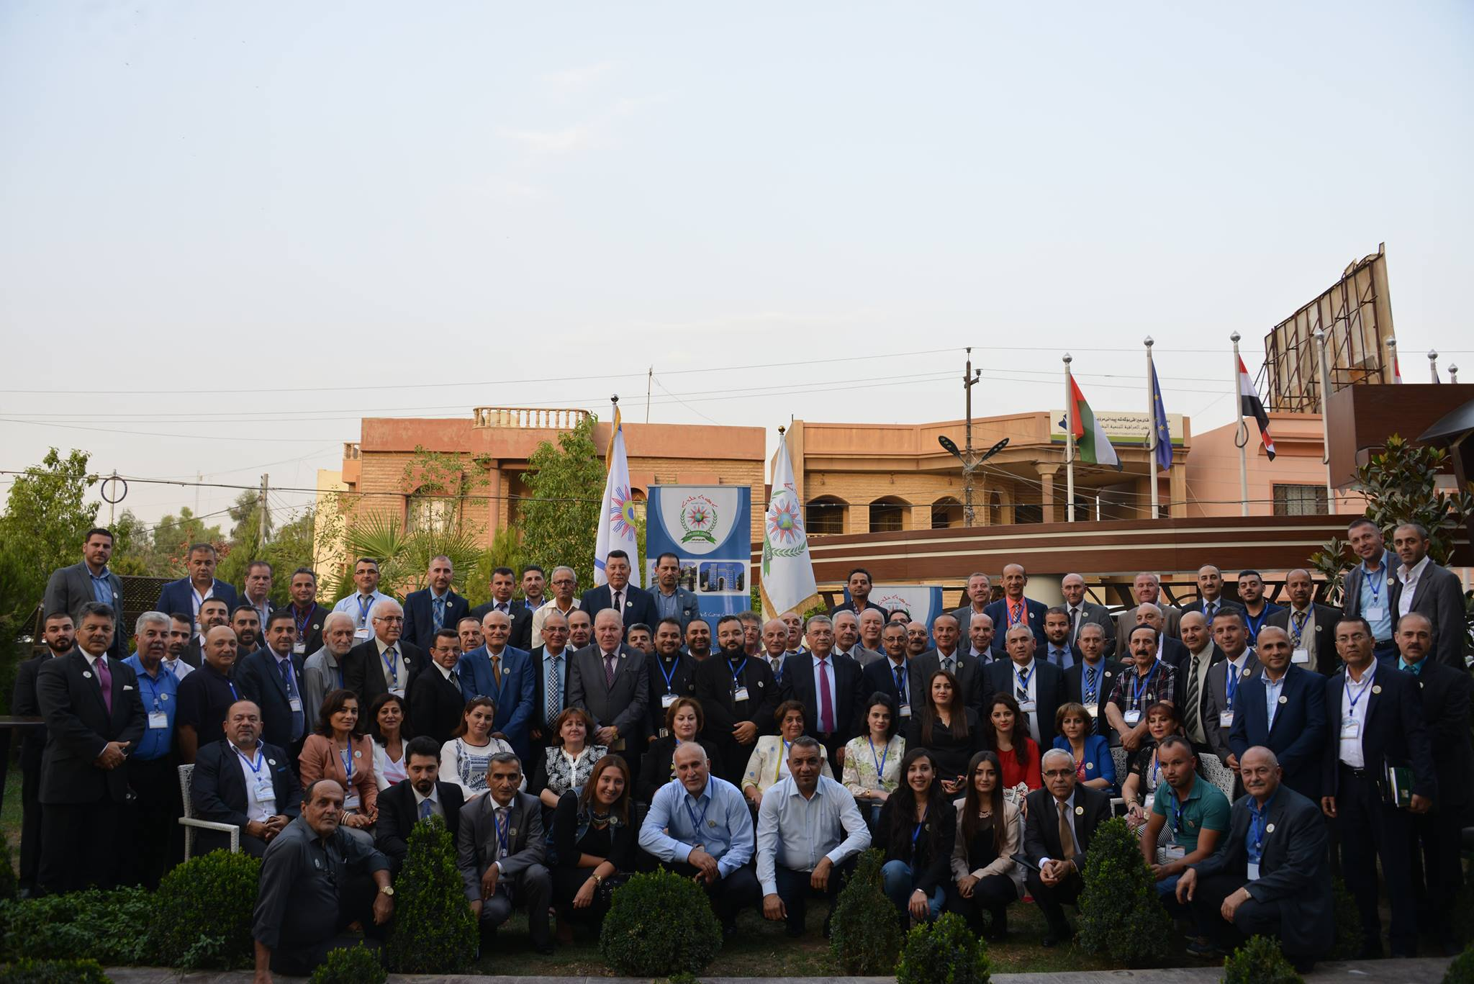
اسماء المشاركين في المؤتمر التأسيسي للرابطة الكلدانية في عينكاوه من 1 – 3 تموز 2015
Yousif 3 يوليو، 2015 اخر الاخبار اضف تعليق 4,622 زيارة
السادة الاساقفة:
1- غبطة أبينا الطريرك مار لويس ساكو
2- سيادة المطران مار ابراهيم ابراهيم
3- سيادة المطران مار جاك اسحق
4- سيادة المطران مار شليمون وردوني
5- سيادة المطران مار بشار وردة
6- سيادة المطران مار يوسف توما
7- سيادة المطران مار حبيب النوفلي
8- سيادة المطران مار باسيليوس يلدو
الاباء الكهنة:
9- الاب بولس الساتي / بلجيكا
10- الاب ادريس املك / بلجيكا
11- الاب سمير الخوري / العراق

من خارج العراق:
12- الدكتور نوري منصور / اميركا
13- جمال قلابات / اميركا
14- شوقي قونجا / اميركا
15- قيس ساكو / اميركا
16- عادل بقال / اميركا
17- المهندس صفاء الدين توزي / الاردن
18- المهندس نزار العوصجي/ الاردن
19- هاشم زيتونة / الاردن
20- ليلى امير داؤد / الاردن
21- الشماس سعيد اليعقوبي / ليون – فرنسا
22- منير فرنسيس هرمز / تورنتو – كندا
23- اديب متي / ايسن – المانيا
24- يوحنا بيداويد / استراليا
25- سمير يوسف / استراليا
26- غانم نعمو / استراليا
27- بيفن نوري يوسف / بلجيكا
28- مؤيد شمعون/ بلجيكا
29- الشماس عيسى عيسو/ قناة المخلص – كندا
30- المصور مانويل توماس/ قناة المخلص – كندا
31- د. جيرالد بيداويد / سويسرا
32- دومينيك كندوا / سويسرا
33- سلام مرقس / فرنسا
34- جاك كاس / فرنسا
من محافظة بغداد:
35- ظافر نوح
36- غزوان ماهر
37- ناظم سنحاريب
38- نضال هرمز اسطيفان
39- بسام بولص ككا
40- المهندس سالم شمام
41- مازن إيليا مجيد

من محافظات العراق:
42- المهندس سالم بوله / الموصل
43- ايوب ميخائيل ميناس / كركوك
44- صفاء صباح ناصر هندي / كركوك
45- ريان لويس بهجت / كركوك
46- سعاد مرقس / دهوك
47- الشماس يوسف شابو/ دهوك
48- الشماس معن شليمون / دهوك
49- ميناس يوسف سيفو / دهوك
50- افرام ابلحد افرام / دهوك
51- مازن ميخائيل نوري/ اربيل
52- الدكتور زهير ابراهيم رحيمو / اربيل
53- الدكتور حبيب حنا منصور/ اربيل
54- د. امانج فرنسيس / اربيل
55- نوزاد بولص الحكيم / اربيل
56- حكيم عيسى كندو / اربيل

